新北市立溪崑國民中學114學年度第一學期第二次定期評量 自然科 試題卷
九年級 班 座號 姓名
單選題：每題2.5分；共40題
- 以10公斤重的水平推力，使100仟克重的物體在水平面上前進2公尺，請問施力對物體作功多少焦耳？
(A)20 (B)200 (C)196 (D)1960
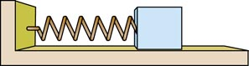
- 如右圖(一)彈簧在水平方向沒有受到外力；右圖(二)彈簧受到水平力作用，產
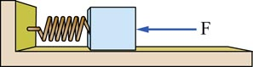
生形變。下列敘述何者錯誤？
(A)彈簧在圖(一)沒有受到水平外力，所以皆不具有彈力位能和動能。 圖(一)
(B)彈簧由圖(一)→圖(二)的過程中，F有做功。
(C)彈簧由圖(一)→圖(二)的過程中，彈力位能變大
(D)彈簧在圖(二)受力壓縮時，若外力突然消失，則物體到達圖(一)位置的動能等於零 圖(二)
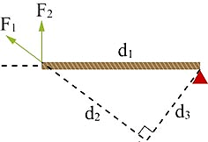
- 如右圖所示，F₁和F₂大小相等，同時作用於木棒上的同一點，下列敘述何者錯誤？
(A)F₁產生的力矩等於d₃F₁
(B)F₂產生的力矩等於d₁F₂
(C)F₁和F₂產生的力矩方向相同
(D)F₁產生力矩大於F₂產生的力矩

- 如下圖所示，將100 gw的懸吊砝碼，掛在均勻木尺上，欲使木尺維持水平平衡，彈簧秤的讀數為75公克重，則木尺重量為多少gw？
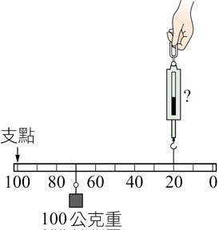 (A)60 (B)75 (C)100 (D)160

- 如附圖所示，小曾以甲、乙、丙、丁四種方式，將相同重量的物體等速移至離地h公尺的高處，假設不考慮摩擦
力與空氣阻力，下列敘述何者錯誤？
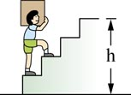 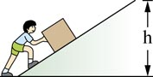 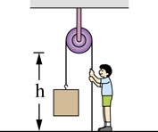 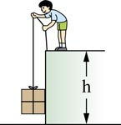
(甲) (乙) (丙) (丁)
(A)乙的方式最省力 (B)丙施力等於物體重量 (C)丁最費力 (D)四種方式對物體作的功皆相等
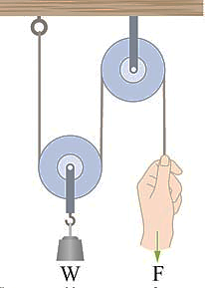
- 如右圖所示，以一個動滑輪和一個定滑輪組成的滑輪組，用來提起重物，假設不考慮滑輪重和摩
擦力，下列敘述何者錯誤？
(A)若W與F位置交換，則施力大小不變
(B)施力的大小與繞在輪上的繩長大小無關
(C)施力的大小與定滑輪的半徑大小無關
(D)施力的大小與動滑輪的半徑大小無關

- 有關太陽系的敘述，下列何者錯誤？
(A)目前科學家發現類地行星四個，類木行星四個 (B)夜空中的金星非常亮，屬於行星
(C)太陽系是一個星系 (D)木星是太陽系中最大一顆行星

- 若居住臺中的小胖在晚上七點看到北極星在北方，請問當天早上七點，北極星在天空的哪一方位？
(A)北方 (B)西方 (C)南方 (D)東方

- 地球上會有四季變化的主因是？
(A)地球會自轉，且地球自轉軸傾斜23.5度。 (B)地球會公轉，且地球自轉軸傾斜23.5度
(C)地球會自轉，白天會變熱，晚上會變冷 (D)地球會公轉，造成大氣對流而有冷暖變化
- 下列哪一地在春分正午時太陽仰角最大？
(A)臺灣嘉義（北緯23.5度） (B)赤道 (C)日本北海道（北緯43度） (D)澳洲雪梨（南緯34度）

- 有關「望月」的敘述，下列何者正確？
(A)當天晚上北半球的人看不見月亮，但在南半球的人卻可看見 (B)當天月亮在太陽和地球之間 (C)當天晚上在臺灣看不見月亮，但在美國卻可看見 (D)當天可見又圓又大的月亮

- 有關潮汐現象的敘述，下列何者錯誤？
(A)海水有滿、乾潮及漲、退潮等現象，最主要的因素和月亮有關 (B)到達海邊恰逢滿潮，若要等到乾潮，應等待約6小時左右 (C)要知道漲退潮時間，應依據農曆日期來判斷 (D)夏天到海水浴場遊玩，不論哪一天，只要在下午到達，都是退潮時刻

- 當陽光直射北回歸線，位在赤道的觀測者，可以觀察到下列何種現象，選出最適合的答案？
(A)晝長夜短 (B)晝夜等長 (C)晝短夜長 (D)永晝

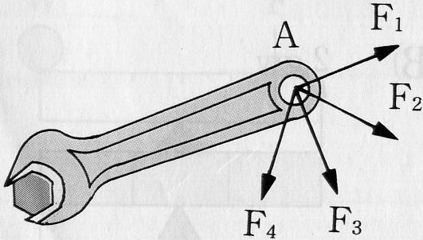
- 如右圖所示，水平桌面上的扳手，螺絲為物體的支點，在A點同時受到
四個大小相等且不同水平方向上的力作用，下列敘述何者正確？
(A)F₁和F₃的合力對物體產生逆時鐘方向的力矩
(B)F₂和F₄對物體不產生任何力矩
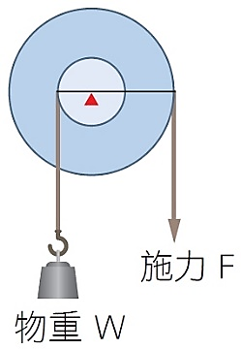
(C)扳手最後會順時鐘方向轉動
(D)扳手所受的合力矩等於零

- 如右圖所示，有關輪軸的敘述，何者錯誤？
(A)輪軸其原理與槓桿原理相同
(B)保持平衡時，施力F＝物重
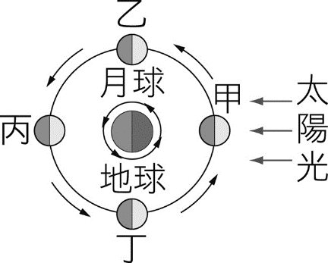
(C)汽車方向盤、喇叭鎖、螺絲起子皆為其應用原理
(D)可以達到省力的目的

- 如右圖，太陽光由右邊入射，下列敘述何者錯誤？
(A)當月球在乙的位置時，在地球上看到為上弦月
(B)當月球在甲的位置時，稱為望
(C)當月球在丙的位置時，月亮看起來為滿月
(D)當月球在丁的位置時，是下弦月

- 崑哥夜觀天象，看到月亮旁邊伴著火星，牛郎星和織女星遙遙相對，此時恰有一顆流星劃過天際，請問距離崑哥最近的恆星是哪一個？
(A)月亮 (B)火星 (C)牛郎星 (D)流星

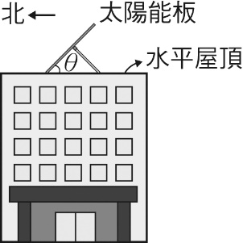
( )18. 月球永遠以同一面朝向地球，主要是因為下列哪一項運動造成的？
(A)月球的自轉 (B)月球的公轉 (C)地球的自轉 (D)地球的公轉

- 住在嘉義的崑妹希望在夏至正午時，太陽可以直射頂樓的太陽能板，
以收集最大能量，故將太陽能板朝向正北方放置，如右圖所示。關於
圖中太陽能板與水平屋頂間的夾角θ，下列何者最符合阿翔的需求？
(A)0° (B)23.5° (C)35° (D)47°

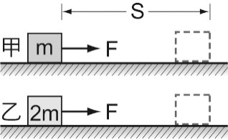
- 如右圖所示，將甲（質量m千克）和乙（質量2 m千克）置於光滑
水平面上，施予相同的作用力F牛頓，使物體在力的方向上移動S
公尺，比較施力對甲、乙作功的大小關係為何？
(A)作功：甲＞乙，功率：甲＜乙 (B)作功：甲＞乙，功率：甲＞乙
(C)作功：甲＝乙，功率：甲＞乙 (D)作功：甲＝乙，功率：甲＝乙

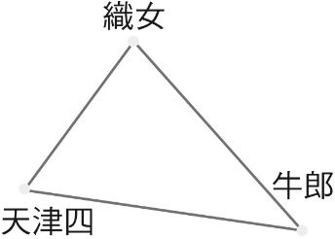
- 在夏季夜空可看到由三顆亮星組成的夏季大三角，其中包括天津
四、織女星及牛郎星三顆恆星，如右圖所示。已知天津四距地球
約1500光年，織女星距地球約26光年，下列敘述何者最不合理？
(A)天津四發出的光到達地球需要花1500年
(B)織女星、牛郎、天津四及太陽皆位於銀河系之中
(C)天津四的光傳遞速度較織女星快，我們才能在夜空中同時看到此兩顆恆星
(D)現在所觀察到的織女星約是它26年前時的情況
- (甲)天王星；(乙)火星；(丙)地球；(丁)木星；(戊)土星；(己)金星，以上太陽系成員距太陽由近而遠的類木行星依序為何？ (A)乙戊丁 (B)己丁甲 (C)丁戊甲 (D)甲丙戊

- 關於光年、公里和天文單位這三距離單位的敘述，下列何者錯誤？
(A)光年是三者中最大的距離單位 (B)1天文單位為光在真空中走一年的距離 (C)一天文單位為地球距太陽的平均距離 (D)三個單位的大小排列依序為光年＞天文單位＞公里

- 有關臺灣的春分、夏至、秋分和冬至四個節氣的敘述，下列何者正確？
(A)春分、秋分當天正午時，陽光直射南回歸線
(B)夏至當天正午時，陽光直射赤道
(C)冬至當天正午時，陽光直射北回歸線
(D)此四個節氣當天，夏至為晝長夜短
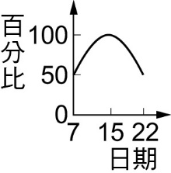
日期
- 右圖表示月亮在地球上所見的明亮面積占滿月面積的百分比，若
不考慮天氣及地形影響，請問此期間可見月亮百分比的變化最有
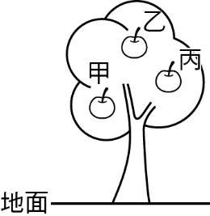
可能為下列何者？
(A)農曆初七到二十二之間 (B)農曆初一到十五之間
(C)農曆初十五到三十之間 (D)無法判定

- 如右圖，蘋果樹上結有甲、乙、丙三個蘋果，其質量皆為2公斤，若甲、乙、丙三個
蘋果落至地面的瞬間，三者動能由大而小為何?
(A)一樣大 (B)甲＞乙＞丙 (C)甲＞丙＞乙 (D)乙＞丙＞甲

- 質量為1000公克的石頭，自高20公尺之塔頂自由落下，若不計空氣阻力，有關石頭的各項敘述，何者正確？
(A)石頭下降時，重力加速度增加 (B)未著地前，位能持續增加
(C)未著地前，位能與動能皆持續增加 (D)未著地前，重力加速度的方向恆向下

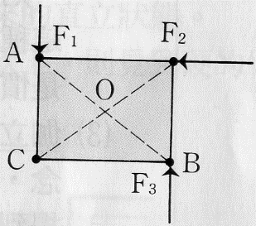
( )28.如右圖，F₁＝F₂＝F₃＝10 gw，$\overline{AC}$＝4cm，$\overline{BC}$＝6 cm，O點為支點，
求三力產生的力矩和為多少?
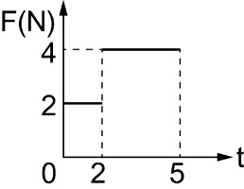
(A)60gw．cm (B)80gw．cm (C)90gw．cm (B)100gw．cm

a

- 質量2公斤的物體靜置於光滑的水平桌面上，崑妹施一水平方向的作用力
F於物體，其加速度(a)與時間（t）關係如右圖所示。若甲0～2秒位移
8公尺；乙2～5秒位移4公尺，則甲、乙功的大小關係為何？
(A)甲、乙相同 (B)甲＜乙 (C)甲＞乙 (D)無法比較

- 物體重量為20公斤重。如果以下列甲、乙兩個方法施力作用於物體，物體仍靜止不動，則下列敘述何者錯誤？
(甲)以10 N的水平力作用在桌面上的物體；(乙)以10 N向上的力作用在桌面上的物體。
(A)施力對甲、乙皆不作功 (B)重力對甲、乙皆不作功。
(C)在甲中，木塊所受的摩擦力等於零牛頓 (D)兩者的重力位能都沒變

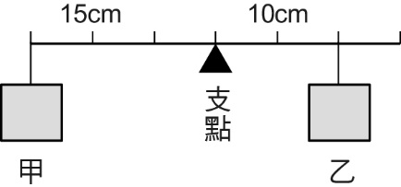
- 如右圖所示，在槓桿支點的左側15 cm及右側10 cm處，分別掛上甲、乙
兩重物，此時槓桿保持水平平衡。若將甲的懸掛位置向右移動3 cm，在忽
略摩擦力及槓桿質量的影響下，乙的懸掛位置該如何移動，才能使槓桿仍
然保持水平平衡？
(A)向左移4cm (B)向左移2cm (C)向右移4cm (D)向右移6cm

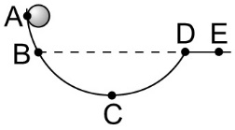
- 如附圖所示，一物體由光滑斜面頂端 A，開始釋放下滑，則下列敘述何者錯誤？
(A)物體由C滑至D之過程中，愈來愈慢
(B)物體在B至D之間，持續的來回運動
(C)物體由A滑至C之過程中，位能減少，動能增加
(D)物體可以到達E點

- 若某天白天發生了日食現象，則下列敘述何者錯誤？
(A)當天白天有可能發生日環食現象 (B)當天晚上不可能發生月食現象
(C)太陽、地球與月球幾乎排成一直線 (D)一個月後的同一天農曆初一再發生日食的機會很大

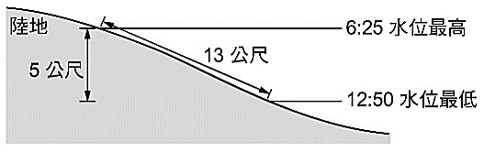
- 崑哥帶著崑妹去海邊玩，將當天的潮汐資料整理成下方的示意圖，並標示其距離及時間。從圖中可知，下一次水位最高大約在何時？
2:25
8:50

(A)8：50 (B)15：03 (C)18：03 (D)19：03

- 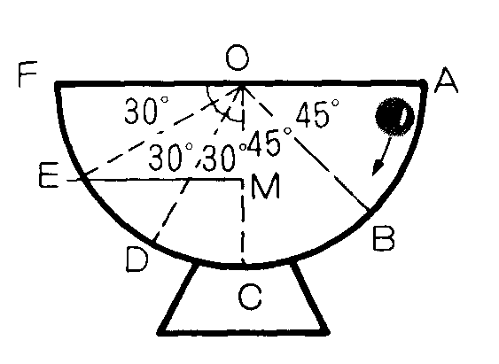如右圖，將一小鋼球放在半圓形碗壁，使小鋼球自碗口A點沿箭號方向自由下
滑，若不計摩擦力，則小鋼球在哪一點之處的動能與重力位能相等?
- B點 (B)C點 (C)D點 (D)E點

- 如右圖，物體重量200 gw；物體在水中的浮力為40gw，當拉
力F為少時系統達平衡?（不計滑輪重）
- 40gw (B)80gw (C)160gw (D)200gw

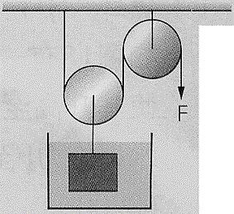
- 題組：
- 太陽、地球、月亮的相對位置如附圖，試回答下列 37.、38. 題：
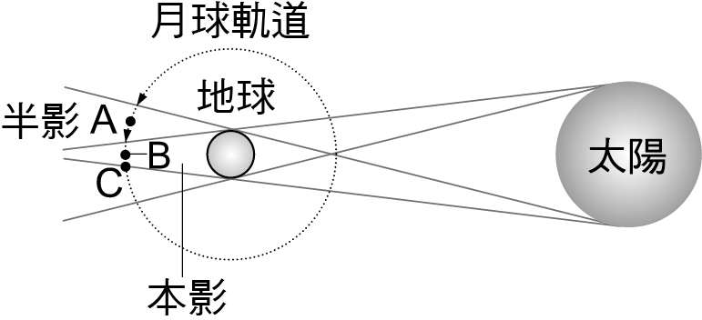
( )37. 如圖所示，太陽、地球與月球的相對位置如圖。若此時地球上某地正處於夜晚，觀察者能看到哪一種月相？
(A)滿月 (B)新月 (C)上弦月 (D)下弦月

( )38. 若月球的運行軌道與地球公轉軌道並非完全同一平面，則每次月圓時不一定都發生下列哪一現象？
(A)月全食 (B)月偏食 (C)日偏食 (D)滿月

- 如下圖所示，小球質量5 kg，靜置於4 m高處，用手輕推，使其沿著光滑軌道由①下滑至⑤，假設不考慮空氣阻力和
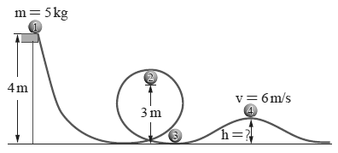
摩擦力，小球初速為零，g＝10 m／s²，依據圖片回答下列問題：

( )39.①小球在下降的過程中，經過下列哪一個點的動能最大？ (A)② (B)③ (C)④ (D)⑤

( )40.小球②和⑤同高，若小球由位置②自由落體出發，不考慮空氣阻力和摩擦力，則可以經過的點是下列何者？
(A)③④⑤ (B)④⑤ (C)只有④ (D)皆無法到達

〜 試題結束 〜

114-1-2 九年級 自然科－解答
1 | 2 | 3 | 4 | 5 | 6 | 7 | 8 | 9 | 10
C | D | D | A | C | A | C | A | B | B
11 | 12 | 13 | 14 | 15 | 16 | 17 | 18 | 19 | 20
D | D | A | C | B | B | C | A | A | C
21 | 22 | 23 | 24 | 25 | 26 | 27 | 28 | 29 | 30
C | C | B | D | A | D | D | B | 送 | C
31 | 32 | 33 | 34 | 35 | 36 | 37 | 38 | 39 | 40
B | B | D | B | D | B | A | A/B | C | D

